**МИНИСТЕРСТВО ОБРАЗОВАНИЯ И НАУКИ**

**РОССИЙСКОЙ ФЕДЕРАЦИИ**

ФЕДЕРАЛЬНОЕ ГОСУДАРСТВЕННОЕ БЮДЖЕТНОЕ ОБРАЗОВАТЕЛЬНОЕ УЧРЕЖДЕНИЕ

ВЫСШЕГО ОБРАЗОВАНИЯ

**«БЕЛГОРОДСКИЙ ГОСУДАРСТВЕННЫЙ**

**ТЕХНОЛОГИЧЕСКИЙ УНИВЕРСИТЕТ им. В.Г.ШУХОВА»**

**(БГТУ им. В.Г. Шухова)**

Кафедра программного обеспечения вычислительной техники и

автоматизированныхсистем

**КУРСОВОЙ ПРОЕКТ**

по дисциплине «Системное моделирование»

тема Математическое моделирование работы электронно-механической измерительной системы

Автор работы Воскобойников Илья Сергеевич группа ВТ-22

Руководитель проекта проф. Полунин Александр Иванович

Белгород

2020

СОДЕРЖАНИЕ

1. Формулировка задачи..…………………………………………………3

2. Математическая постановка задачи: вывод необходимых формул, выбор и запись расчетных методов и алгоритмов…… ………………………….4

3. Блок-схема программы…………………………………………….…...8

4. Результат расчетов - графики…………………………………………..9

5.Список литературы………………………………………………………10

1.ФОРМУЛИРОВКА ЗАДАЧИ

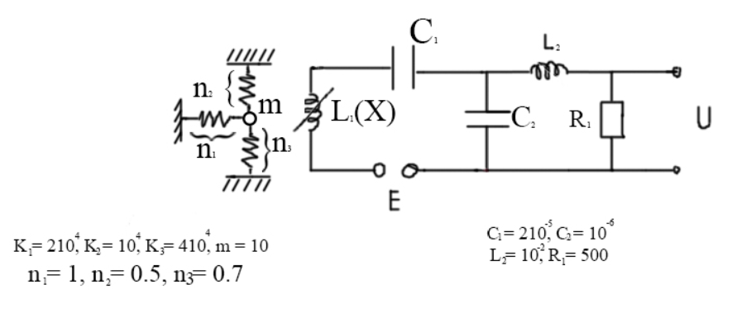

Дана схема электромеханической системы, предназначенной для измерения малых колебаний элементов механической системы. Чувствительным элементом является катушка индуктивности

При $\left|x\right|≤0.05 L_{1}= L_{0}-∝\left|x\right|$

При $\left|x\right|≥0.05 L_{1}= {10}^{-4}$

Полученную систему дифференциальных уравнений интегрировать численным методом Рунге-Кутта четвертого порядка. При расчетах начальные условия для системы дифференциальных уравнений механической системы взять равными нулю кроме переменной, влияющей на характеристику чувствительного элемента. Значение этой переменной задать равным 0.03. Начальные условия для токов и зарядов в контурах взять равными нулю. Напряжение Е равно 10 вольт.

На экран компьютера вывести графики функции от времени измеряемой переменной и напряжения U, возникающего на сопротивлении R во втором контуре

2. МАТЕМАТИЧЕСКАЯ ПОСТАНОВКА ЗАДАЧИ: ВЫВОД НЕОБХОДИМЫХ ФОРМУЛ, ВЫБОР И ЗАПИСЬ РАСЧЕТНЫХ МЕТОДОВ И АЛГОРИТМОВ

Выведем уравнения для механической системы

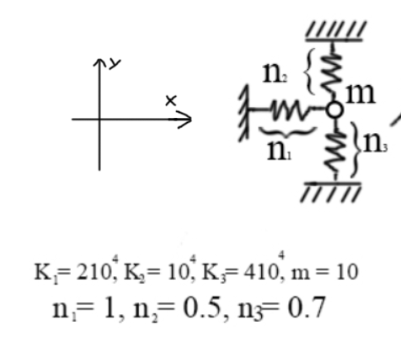

Напишем уравнение Лагранжа второго рода

Т = Т1+Т2 Кинетическая энергия

Т1 – движение по горизонтали

Т2 – движение по вертикали

${ Т}_{1}= \frac{m{\dot{x}}^{2}}{2} Т_{2}= \frac{m{\dot{y}}^{2}}{2}$

$$\frac{∂T}{∂x}=0 \frac{∂T}{∂y}=0$$

$$\frac{d(∂T)}{dt∂\dot{x}}=mx^{''} \frac{d(∂T)}{dt∂\dot{y}}=my^{''}$$

П = Пу1 + Пу2 + Пy3 + Пg

Пу1 , Пу2 , Пy3 – потенциальная энергия пружин

Пg – энергия силы тяжести действующей на шарик

$$П_{у1}= \frac{k_{1}x^{2}}{2}{ { П}_{у2}= \frac{k_{2}y^{2}}{2} П}_{у3}= \frac{k_{3}y^{2}}{2}$$

Пg =

Mg= mgy

$$\frac{∂П}{∂x}= \frac{∂\left(\frac{k_{1}x^{2}}{2}\right)}{∂x}= k_{1}x$$

$$\frac{∂П}{∂y}= \frac{∂\left(\frac{k_{2}}{2}y^{2}+\frac{k_{3}}{2}y^{2}+mg\frac{y^{2}}{2}\right)}{∂y}=k_{2}y+k_{3}y+mgy$$

Запишем систему, которую получили

$$\left\{\begin{aligned}mx^{''}-0+k_{1}x=0 \\ my^{''}-0+k_{2}y+k_{3}y+mgy=0\end{aligned}\right.$$

Запишем в таком виде что бы можно было численно интегрировать

$$\left\{\begin{aligned}\frac{dv_{x}}{dt}=\frac{-k_{1}x}{m} \\ \frac{dv_{y}}{dt}=\frac{{-k}_{2}y-k_{3}y-mgy}{m} \\ \frac{dx}{dt}=v_{x} \\ \frac{dy}{dt}= v_{y}\end{aligned}\right.$$

Составим уравнение для электрической цепи

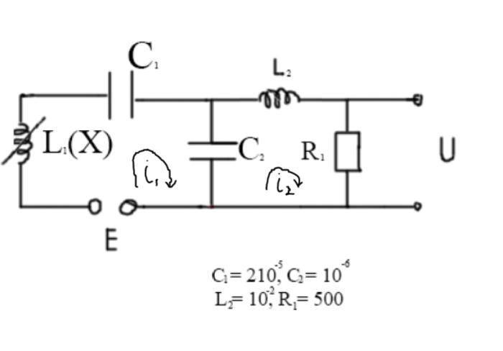

Запишем второй закон Кирхгофа для первого и второго контура

Первый контур

$$U_{L_{1}}+U_{C_{1}}+U_{C_{2}}=E$$

$$U_{L_{1}}= L_{1}\frac{{di}_{1}}{dt}$$

$$U_{C_{1}}=\frac{1}{C_{1}}\int_{0}^{t}{i_{1}dt}$$

$$U_{C_{2}}=\frac{1}{C_{2}}(\int_{0}^{t}{i_{1}dt}-\int_{0}^{t}{i_{2}dt})$$

Второй контур

$$U_{C_{2}}+U_{L_{2}}+U_{R_{1}}=0$$

$$U_{C_{2}}=\frac{1}{C_{2}}(\int_{0}^{t}{i_{2}dt}-\int_{0}^{t}{i_{1}dt})$$

$$U_{L_{2}}= L_{2}\frac{{di}_{2}}{dt}$$

Запишем уравнения подставив $q_{1}=\int_{0}^{t}{i_{1}dt}$ и $q_{2}=\int_{0}^{t}{i_{2}dt}$

$$\left\{\begin{aligned}L_{1}\frac{di_{1}}{dt}+C_{1}^{-1}q_{1}+ C_{2}^{-1}(q_{1}- q_{2}) =E \\ C_{2}^{-1}\left(q_{2}- q_{1}\right)+L_{2}\frac{{di}_{2}}{dt}+i_{2}R=0\end{aligned}\right.$$

Выразим $\frac{di_{2}}{dt}$ и $\frac{di_{1}}{dt}$

$$\left\{\begin{aligned}\frac{di_{1}}{dt}=\frac{E-C_{1}^{-1}q_{1}- C_{2}^{-1}(q_{1}- q_{2})}{L_{1}} \\ \frac{di_{2}}{dt}=\frac{-C_{2}^{-1}\left(q_{2}- q_{1}\right)- i_{2}R}{L_{2}}\end{aligned}\right.$$

Запишем так чтобы можно было численно интегрировать

$$\left\{\begin{aligned}\begin{aligned}\frac{di_{1}}{dt}=\frac{E-C_{1}^{-1}q_{1}- C_{2}^{-1}\left(q_{2}- q_{1}\right)}{L_{1}} \\ \frac{di_{2}}{dt}=\frac{-C_{2}^{-1}\left(q_{2}- q_{1}\right)- i_{2}R}{L_{2}}\end{aligned} \\ \frac{dq_{1}}{dt}=i_{1} \\ \frac{dq_{2}}{dt}=i_{2}\end{aligned}\right.$$

Добавим к этой системе ДУ систему ДУ механической системы и проинтегрируем методом Рунге-Кутта 4-го порядка.

3. БЛОК-СХЕМА ПРОГРАММЫ

Основной этап программы — это численное интегрирование

методом Рунге-Кутта 4го порядка

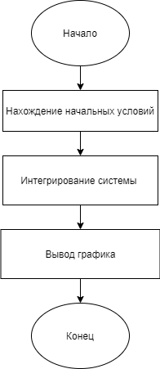

4. РЕЗУЛЬТАТ РАСЧЕТОВ – ГРАФИКИ

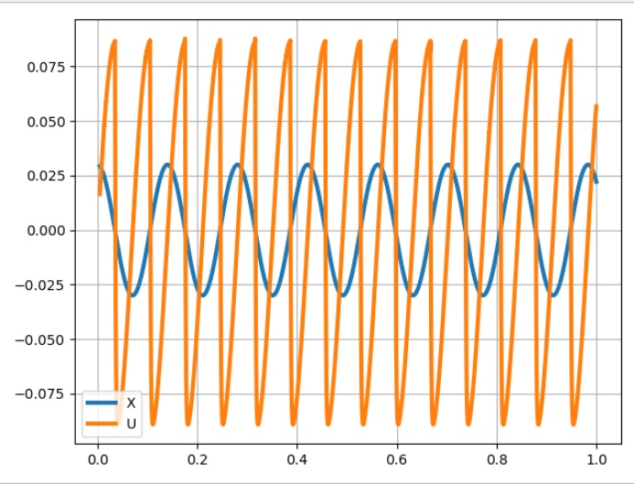

5.СПИСОК ЛИТЕРАТУРЫ

1. Системное моделирование. Учебное пособие. А.И.Полунин

2. Математическое моделирование. Методические указания к выполнению лабараторных работ для студентов специальности 22.04.